您好，同仁在建檔時有電話跟行動電話

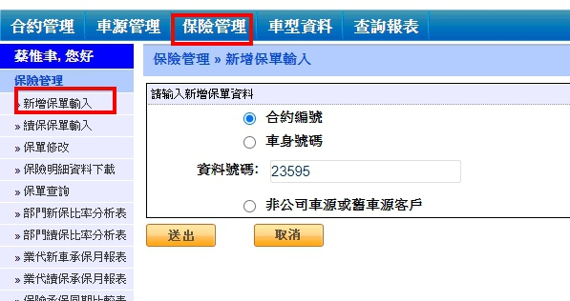

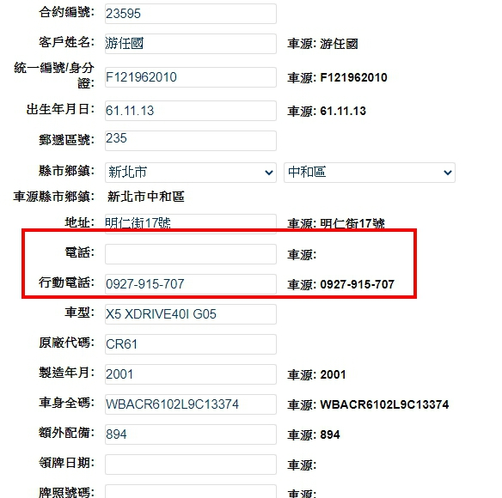

但是在綜合成交合約查詢中查詢只有顯示電話

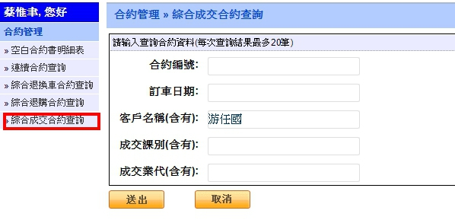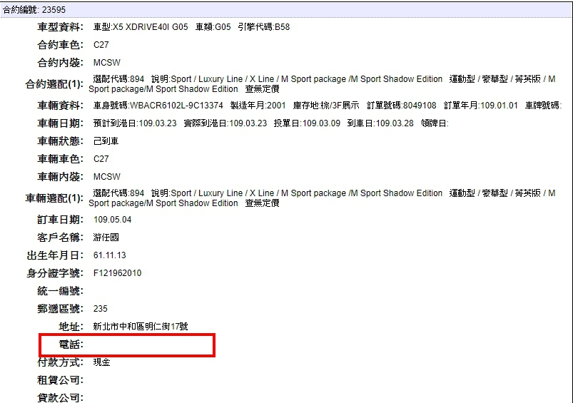

可否協助調整在綜合成交合約查詢中也一併顯示行動電話的欄位呢?

感謝您。